《尊严是啥》公益短视频
广 告 主：嘉德社会工作服务中心
所属行业：公益组织
执行时间：2022.12.01-12.31
参选类别：公益营销类
营销背景
在中国的城乡各地，有一群困境失能老人急须被关注。迟暮之年的他们或瘫痪、或患病，神经混乱、大小便不能自控。因经济困难、独身、子女在外等原因，失禁的他们甚至缺少成人尿不湿和及时的护理。他们面临不止是褥疮、皮肤感染等卫生问题，更是生命尊严的彻底丧失！
你所不知道的是，每位困境失能老人每天仅需12元（尿片、尿裤、尿垫等），就能解决一天的卫生问题。
公益组织嘉德社会工作服务中心联合各社区，发动志愿者，与千名困境中的失能老人家庭结对，为他们送去尿不湿、护理垫等护理用品，并提供专业的照护服务，让老人们的卧床生活更加舒适、更加高质量，更使他们重拾尊严。
如何用创意传递解释这个现象：困境失能老人缺乏成人尿不湿引发卫生和尊严问题，其实一片尿不湿就能帮助他们。这一小众公益议题又如何触动不相干的普通大众，引发他们关注并伸出援手？

营销目标
用创意内容演绎成人尿不湿对困境失能老人的帮助，触达大众引发关注及捐赠。
策略与创意
洞察策略：人人皆有尊严，你能想到带来的尊严的，是各种强大可靠而人人追求的事物。但你绝对想不到，给失能老人带来尊严的，竟然是小小的、不起眼的、甚至被人嫌弃的尿不湿！在失能老人眼里，它同样是强大而可靠的。
创意表现：一条老人的自述式视频，面向镜头谈尊严是啥，5个人生阶段，5种不同看法……尊严可以是食物、拳头、金钱、技能... ...到最后老了（失能时）竟只是一片尿不湿。说出这一生的打拼和风光、担当和付出，传递出最后却身体失能，失去尊严。而只需一片纸尿片就能让他重获尊严，激发公众兴趣和同情，伸出援手。
执行过程/媒体表现
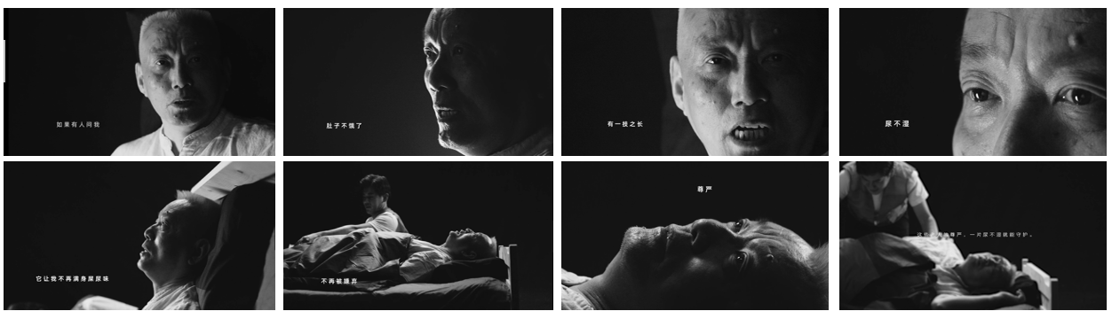
视频链接：https://v.youku.com/v_show/id_XNTk0MjIwNzEyOA==.html

营销效果与市场反馈
视频一经发布就引发认同和行动，帮助了困境失能老人守护尊严。视频曝光量1770万，播放量145万，推动同期捐款额增长57%。

